MODELO DE ENSEÑANZA LUDOTÉCNICO
DISCIPLINA ATLÉTICA: Carreras con obstáculos
FASE PRIORIZADA: Acción de la pierna de ataque
MATERIAL NECESARIO: música, conos de colores, cuerdas, pelotas de goma, bolsas de plástico, mini-vallas de goma antilesión (o mochilas en su defecto).
1ª PARTE: PRESENTACIÓN DE LA DISCIPLINA Y DESAFÍO (15 minutos)
- Sondeo conocimiento de los alumnos: ¿Quién ha practicado atletismo?, ¿Conocéis alguna disciplina de carreras con obstáculos?, ¿Habéis presenciado alguna competición?, ¿Dónde?, ¿Habéis escuchado hablar acerca de algún corredor de vallas u obstáculos famoso en España, o de algún amigo que lo practique?
- El profesor explica brevemente cada una de las fases en las que se ha descompuesto la disciplina (acción de tronco y brazos, acción de la pierna de ataque, acción de la pierna de paso y pasos intermedios).
- Emplificación práctica a través de un alumno voluntario.
- Desafío: ¿Cómo se pasa el obstáculo más rápido en carrera, saltando con los dos pies o sólo con uno?
2ª PARTE: PROPUESTAS LUDOTÉCNICAS (22 minutos)
Regla técnica:  Extensión de una pierna hacia delante y flexión del tronco para tocar con la mano contraria la punta del pie. | Regla técnica:  Extensión de una pierna hacia delante y flexión del tronco para tocar con la mano contraria la punta del pie.
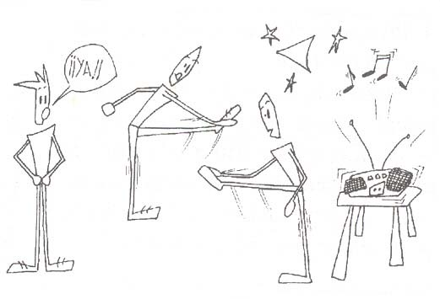  1. Individual. Se desplazan por el espacio al ritmo de la música y cada vez que diga el profesor ¡ya!, se realiza la acción de la pierna de ataque. | 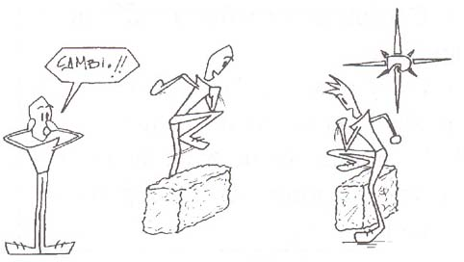  2. Individual. Se desplazan por el espacio donde se han colocado dispersas varias mochilas u obstáculos. Cada vez que los niños se encuentran con una mochila realizan la acción de la pierna de ataque para pasar el obstáculo.
Regla técnica:
Extensión de una pierna hacia delante y flexión del tronco para tocar con la mano contraria la punta del pie.
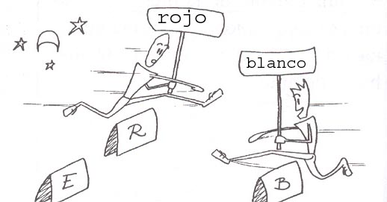
3. El gran grupo al ritmo de la música se desplaza libremente por el espacio donde se encuentran dispersas las mochilas o unos conos de colores. Cuando el profesor diga un color, todos los niños buscan una mochila con ese color que han de superar realizando la acción de la pierna de ataque.

MODELO DE ENSEÑANZA LUDOTÉCNICO
DISCIPLINA ATLÉTICA: Carreras con obstáculos
FASE PRIORIZADA: acción de la pierna de ataque
2ª PARTE: PROPUESTAS LUDOTÉCNICAS (22 minutos)
Regla técnica:  Extensión de una pierna hacia delante y flexión del tronco para tocar con la mano contraria la punta del pie. | Regla técnica:  Extensión de una pierna hacia delante y flexión del tronco para tocar con la mano contraria la punta del pie.
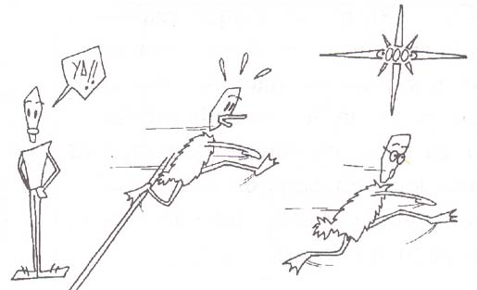  4. El gran grupo se coloca detrás de una línea. A la voz del profesor deben salir todos corriendo realizando la acción de la pierna de ataque imitando el sonido de un pájaro, una gallina o un ganso, hasta llegar al final de la pista. El profesor valora quien aúna mejor los gestos y sonidos del pájaro con la acción técnica de la pierna. | 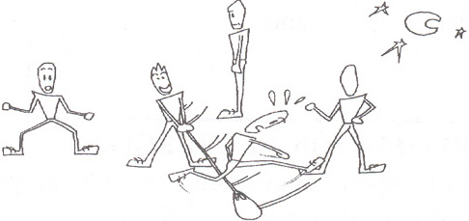  5. Grupos de 6-8 colocados en círculo, separados uno de otro 1 metro aproximadamente y orientados mirando hacia la espalda del compañero. Un jugador se coloca en el centro con una cuerda en cuyo extremo hay una pelota metida en una bolsa de plástico y va dando vueltas en sentido frontal a la dirección de los jugadores, mientras el resto de los jugadores realizan la acción de la pierna de ataque. El compañero del centro va rotando con el resto de sus compañeros.
3ª PARTE: PROPUESTAS GLOBALES (5 minutos)
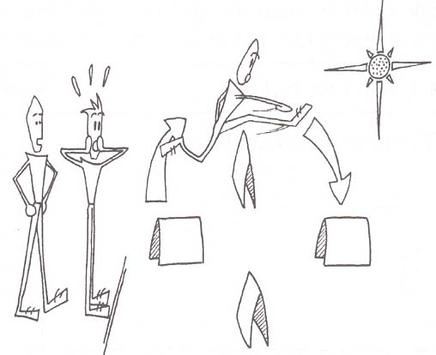
6. Juego: Grupos de 6-8 jugadores, realizan una carrera de relevos pasando los obstáculos en un circuito circular de 6-8 vallas.
4ª PARTE: REFLEXIÓN Y PUESTA EN COMÚN (3 minutos)
- Repaso fases técnicas gesto atlético: 1) acción de tronco y brazos, 2) acción de la pierna de ataque, 3) acción de la pierna de paso y 4) pasos intermedios. ¿Cuál ha sido la fase de la carrera de obstáculos que hemos visto? ¿En qué consiste?
- ¿Cuáles han sido las actividades que más os han gustado? ¿Y las que menos?
- ¿Cómo se pasa más rápido el obstáculo en carrera, saltando con uno o con dos pies? Con un pie ¿Por qué? Cuanto menos se desvirtúe el gesto de la técnica de carrera menos tiempo se pierde al pasar un obstáculo.
- Comentarios y sugerencias.

